INDICAÇÃO Nº 865/2022

Indica reparo na rua Vicente Pires Pedroso, Volta Grande

Excelentíssimo Senhor Presidente,

O Vereador que esta subscreve INDICA ao Excelentíssimo Senhor Prefeito seus bons ofícios junto ao setor competente, visando reparo na rua Vicente Pires Pedroso, Volta Grande.

JUSTIFICATIVA:

O pedido se faz presente visando melhorar o deslocamento e a segurança dos condutores de carros e pedestres que utilizam a referida via.

Sala das Sessões “Dr. Júlio Arantes de Freitas”,
1 de novembro de 2022.

Clovis Antonio Ocuma
(Clovis da Farmácia)
Vereador

PROTOCOLO Nº CETSR 01/11/2022 - 15:39 13265/2022

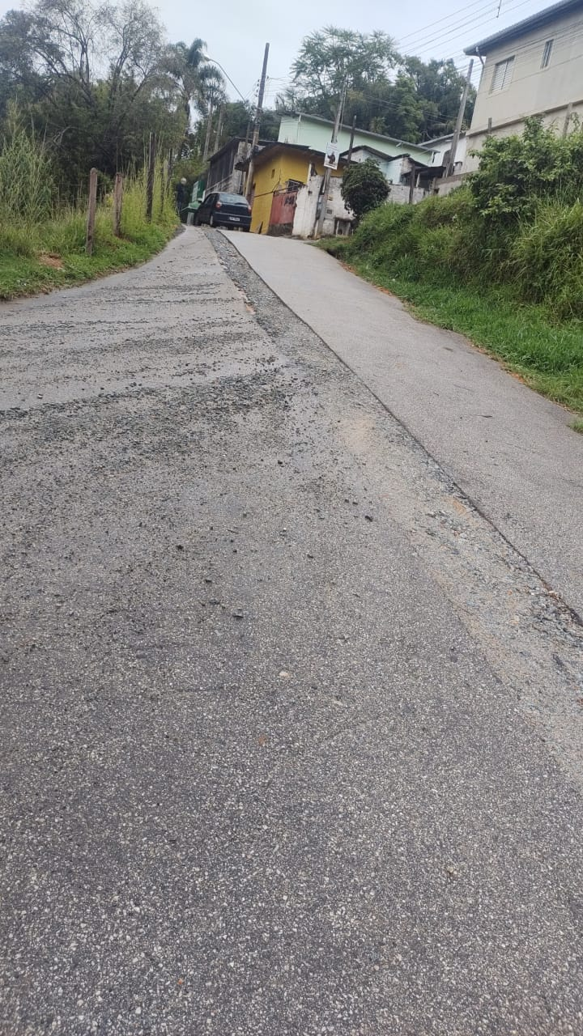

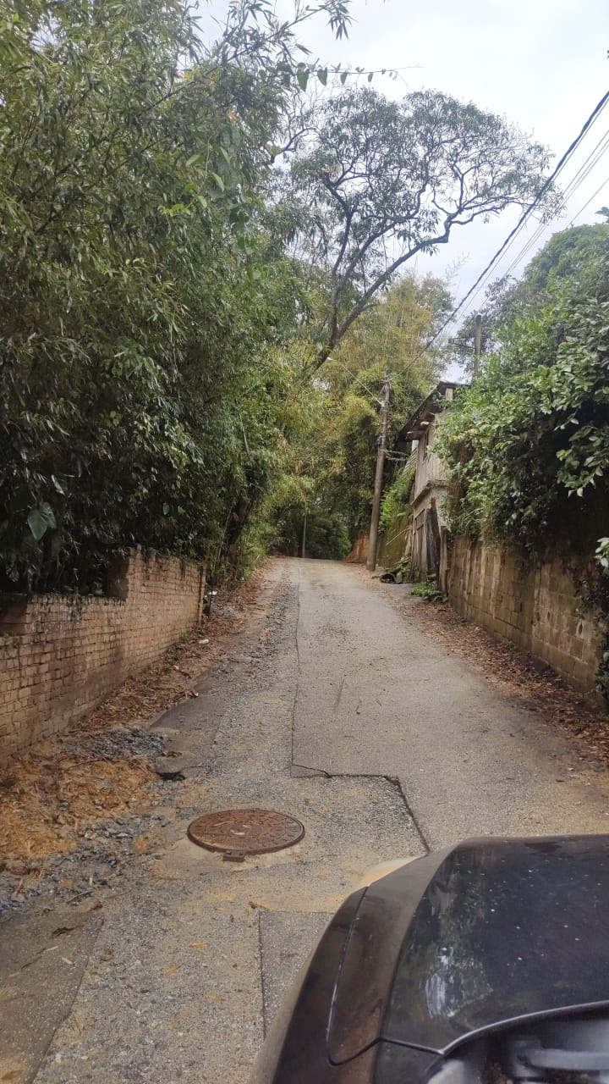

PROTOCOLO Nº CETSR 01/11/2022 - 15:39 13265/2022

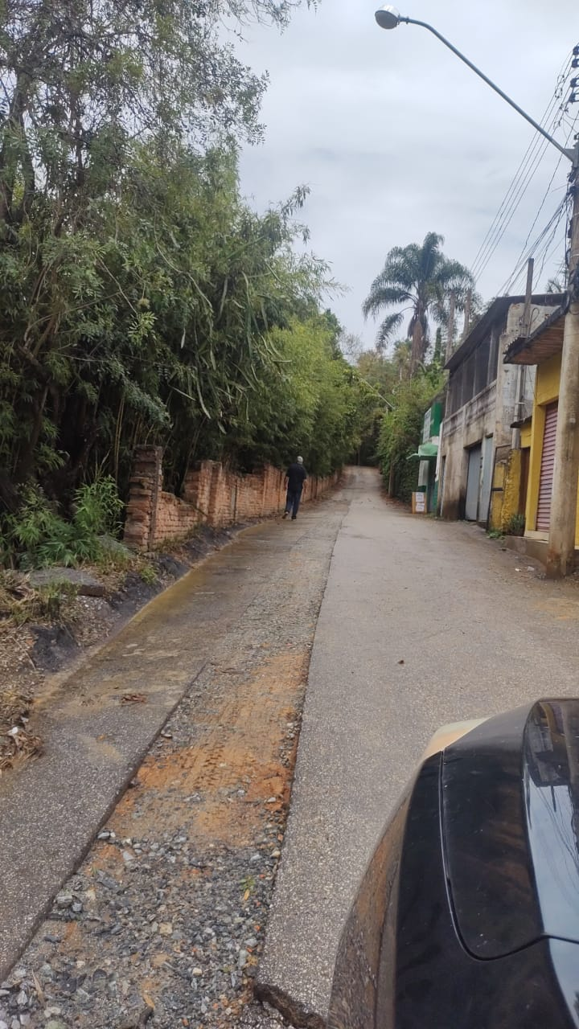

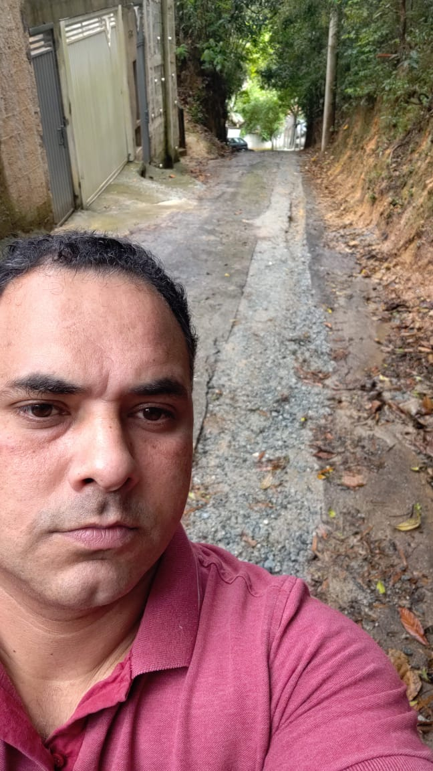

PROTOCOLO Nº CETSR 01/11/2022 - 15:39 13265/2022

